Introduction
- Dans une famille, il est essentiel d'organiser les tâches ménagères et de gérer les finances de manière juste et équilibrée. Cependant, il peut être difficile de maintenir une bonne organisation au quotidien. C'est pour cela que nous avons décidé de créer une plateforme de gestion des tâches familiales et de l'argent, qui permettra à chaque membre de la famille de gérer à la fois les responsabilités domestiques et les finances personnelles.

Cette plateforme propose un système pour organiser les tâches ménagères comme faire la vaisselle, nettoyer la maison, ou aider à la cuisine. Chaque membre de la famille pourra accomplir des tâches et gagner des points. Pour les enfants, des tâches éducatives et bien-être sont également proposées, telles que lire un livre, avoir une bonne moyenne scolaire, ou se brosser les dents régulièrement. Ces activités leur permettront de gagner des points, qui peuvent ensuite être échangés contre des récompenses telles qu’un argent de poche ou d’autres privilèges.

Concernant les finances familiales, la plateforme permettra de gérer le budget familial et de répartir les paiements des factures entre les membres. Toutefois, les enfants (moins de 20 ans) ne participeront pas au paiement des factures, mais ils pourront bénéficier d'un budget personnel pour leurs dépenses, et leurs efforts dans les tâches ménagères seront récompensés en points.

L'objectif de ce projet est de faciliter l'organisation familiale, en permettant à chaque membre de participer activement selon ses capacités, tout en maintenant une répartition équitable des responsabilités. Grâce à cette plateforme, les finances seront gérées de manière efficace, et les tâches ménagères seront accomplies de façon collaborative, avec des récompenses motivantes pour tous les membres de la famille.

Introduction générale

Chapitre 1 : Cadre du projet

1.1 Introduction…………………………………………………………….

1.2 Présentation du projet……………………………………………….

1.2.1 Problématique

1.2.2 Étude de l’existant

1.2.3 Solution proposée

1.3 Méthodologie de gestion de projet ……………………………….

1.3.1 Choix de la méthodologie

1.3.2 Technologies utilisées

1.4 Conclusion………………………………………………………….

Chapitre 2 : Préparation du projet

2.1 Introduction …………………………………………………………….

2.2 Analyse et spécifications des besoins………………………………...

2.2.1 Besoins fonctionnels

2.2.2 Besoins non fonctionnels

2.3 Définition des utilisateurs et des fonctionnalités principales……

2.3.1 Identification des utilisateurs

2.3.2 Diagramme des cas d’utilisation global

2.4 Gestion du projet avec Scrum …………………………………………

2.4.1 Liste des fonctionnalités à développer

2.4.2 Planification des sprints

2.5 Conclusion…………………………………………………………………

Chapitre 3 : validation du projet

3.1 Validation du projet avec Scrum ……………………………………
3.2 Partie de test du projet avec Scrum ………………………………
3.3 conclusion………………………………………………………

Chapitre 1 : Cadre du projet
  - Introduction :

- Dans une famille, bien organiser les tâches et gérer l’argent peut être compliqué. Chacun a des responsabilités, mais il est parfois difficile de les répartir équitablement. Ce projet propose une « Plateforme intelligente » qui aide à mieux organiser les tâches, à motiver les membres de la famille et à gérer les dépenses de manière juste.
Dans ce chapitre, nous allons d’abord expliquer le problème actuel et pourquoi une solution est nécessaire. Ensuite, nous présenterons les objectifs du projet, les solutions existantes et les améliorations que nous proposons.
Enfin, nous parlerons de la méthode utilisée pour bien organiser le travail et assurer le bon développement du projet.

  - Présentation du projet :
    - Problématique :
- Manque d’organisation et répartition inégale des tâches :
Les tâches à la maison ne sont pas toujours bien partagées entre les membres de la famille. Cela peut créer des tensions, surtout si certains n’accomplissent pas leurs responsabilités.
- Problèmes dans la gestion des finances :
Les dépenses de la famille et les factures ne sont pas toujours partagées de façon juste, ce qui peut causer des conflits.
- Manque de motivation et suivi des tâches :
Les enfants n’ont pas toujours envie de faire leurs tâches, et il n’y a pas de système pour les récompenser et les encourager à participer activement.

    - Étude de l’existant :
Aujourd’hui, certaines familles utilisent des applications ou des méthodes pour s’organiser, mais elles ne sont pas toujours adaptées :
- Applications pour organiser les tâches (ex : Trello):
elles permettent d’assigner des tâches, mais ne gèrent pas l’argent.
- Applications pour gérer l’argent (ex : Tricount) :
elles aident à partager les dépenses, mais ne permettent pas de suivre les tâches.
- Tableaux ou carnets papier :
certaines familles notent tout sur papier, mais cela manque de suivi et peut être oublié.
- Pourquoi notre projet ?
Les outils existants ne font pas tout en même temps. Notre plateforme va organiser les tâches, gérer l’argent et motiver les enfants, le tout dans une seule application simple et pratique.
    - Solution proposée :
- Pourquoi une plateforme numérique ?
Une plateforme web est un outil simple que toute la famille peut utiliser, aussi bien les parents que les enfants. Grâce à cette plateforme, toutes les informations sur les tâches et l’argent de la famille sont regroupées au même endroit.
Elle permet aussi de suivre les tâches et les dépenses en temps réel. Cela aide chaque membre de la famille à mieux s’organiser et l’encourage à participer.
- Les avantages de cette solution :
- Une meilleure organisation : chacun sait ce qu’il doit faire et quand.
- Un partage plus juste des tâches et des dépenses selon l’âge : les adultes participent aux dépenses et aux tâches importantes, tandis que les enfants ont des tâches adaptées à leur âge.
- Un système de motivation pour les enfants : ils gagnent des points et des récompenses en accomplissant leurs tâches.
  - Méthodologie de gestion de projet :
    - Choix de la méthodologie :
- Méthode agile :
Pour créer cette plateforme, nous allons utiliser une méthode appelée agile. Cela signifie que nous allons avancer petit à petit, en testant et en améliorant le projet à chaque étape. Ainsi, nous pourrons adapter la plateforme aux besoins des utilisateurs et nous assurer qu’elle fonctionne bien pour tout le monde.
    - Technologies utilisées :
Nous allons utiliser HTML, CSS, JavaScript et PHP pour construire la plateforme. Ces technologies permettent de :
- Créer une interface simple et facile à utiliser.
- Assurer une bonne gestion des tâches et de l’argent.
- Permettre à chaque membre de la famille d’accéder à la plateforme depuis un ordinateur ou un téléphone.

  - Conclusion :
Ce chapitre a permis d’identifier les problèmes rencontrés par les familles dans l’organisation des tâches et la gestion de l’argent.
Nous avons défini des objectifs clairs, comme une meilleure
répartition des responsabilités, une gestion plus équitable des
finances et un système de motivation pour encourager la
participation de chaque membre. Pour répondre à ces besoins, nous avons proposé une plateforme numérique qui centralise toutes ces fonctionnalités, Elle permettra d’améliorer l’organisation familiale, d’assurer un suivi efficace et de récompenser les efforts des enfants. Nous allons maintenant commencer la création de la plateforme avec une méthode de travail souple (méthode agile), afin qu’elle soit simple et efficace pour les utilisateurs. Le prochain chapitre approfondira les problèmes et les solutions existantes avant de passer à la conception du projet.

Chapitre 2 : Préparation du projet
2.1 Introduction :
- Avant de commencer à créer notre plateforme, il est important de bien préparer le projet. Dans ce chapitre, nous allons organiser notre travail pour que tout soit clair et bien structuré.
D’abord, nous allons voir ce dont la plateforme a besoin pour bien fonctionner. Cela inclut les fonctionnalités principales, comme la gestion des tâches et des finances, et les autres exigences, comme la sécurité et la facilité d’utilisation. Ensuite, nous allons expliquer comment les utilisateurs vont utiliser la plateforme et définir leurs rôles (parents, enfants, etc.).
Pour réaliser ce projet de manière efficace, nous allons suivre une méthode appelée Scrum, qui permet d’avancer petit à petit et d’améliorer la plateforme au fur et à mesure. Enfin, nous allons choisir les outils et technologies à utiliser et expliquer comment la plateforme sera construite.
Ce chapitre est très important car il nous aide à bien organiser notre travail avant de commencer la création de la plateforme.

  - Analyse et spécifications des besoins :
    - Besoins fonctionnels :
- Voici les principales fonctions que la plateforme doit offrir :
- Gestion des tâches familiales : Les parents peuvent ajouter, modifier ou supprimer des tâches à faire. Chaque tâche est attribuée à un membre de la famille, et chaque tâche a une date limite.
- Attribution de points et récompenses pour les enfants : Les enfants reçoivent des points lorsqu'ils accomplissent des tâches. Ces points peuvent être échangés contre des récompenses, comme des cadeaux ou des privilèges.
- Gestion du budget familial et des paiements des factures : Les parents peuvent suivre l'argent de la famille, ajouter des dépenses et payer les factures. Le système rappelle les factures à payer.
- Tableau de bord pour une vue d'ensemble : Un tableau qui montre les tâches à faire, l'état des finances et les points des enfants. Cela permet à chacun de voir facilement ce qui doit être fait.
- Notifications pour les tâches et paiements : Des rappels sont envoyés aux membres de la famille pour leur rappeler les tâches à faire et les factures à payer.
    - Besoins non fonctionnels :
- Les besoins non fonctionnels décrivent les caractéristiques techniques, Voici les principales exigences pour la plateforme :
- Performance : Le temps de réponse de la plateforme doit être rapide, afin que les utilisateurs n'aient pas à attendre longtemps lors de l'utilisation des différentes fonctionnalités, comme l'ajout de tâches, l'affichage des récompenses ou la mise à jour des points.
- Sécurité : La plateforme doit garantir la protection des données personnelles des utilisateurs. Cela inclut la sécurisation des informations sensibles comme les points, les tâches, et les informations liées aux récompenses. Des mesures de sécurité telles que le chiffrement des données et des connexions sécurisées doivent être mises en place.
- Évolutivité : La plateforme doit être conçue pour pouvoir se développer facilement. Cela signifie qu’il doit être possible d’ajouter de nouvelles fonctionnalités.

  - Définition des utilisateurs et des fonctionnalités principales :
    - Identification des utilisateurs :
- Administrateurs : Personnes qui gèrent les utilisateurs et les finances.
- Parents : Membres de la famille responsables des finances et de la gestion des tâches.
- Enfants : Membres de la famille qui accomplissent des tâches pour gagner des récompenses.

    - Diagramme des cas d’utilisation global :

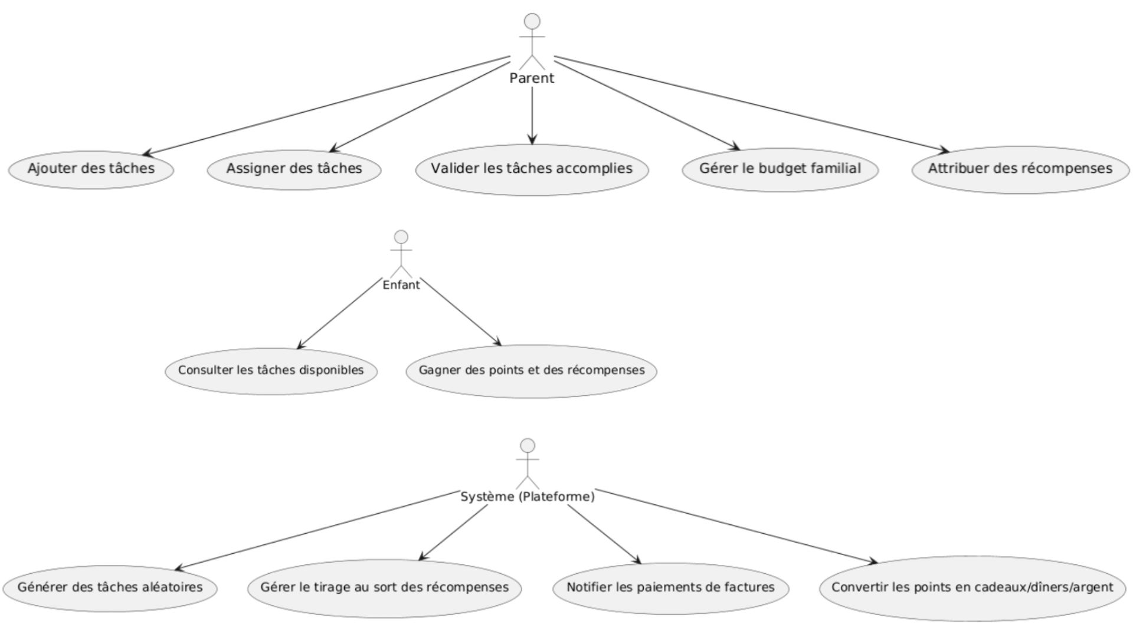
  - Gestion du projet avec Scrum :
    - Liste des fonctionnalités à développer :

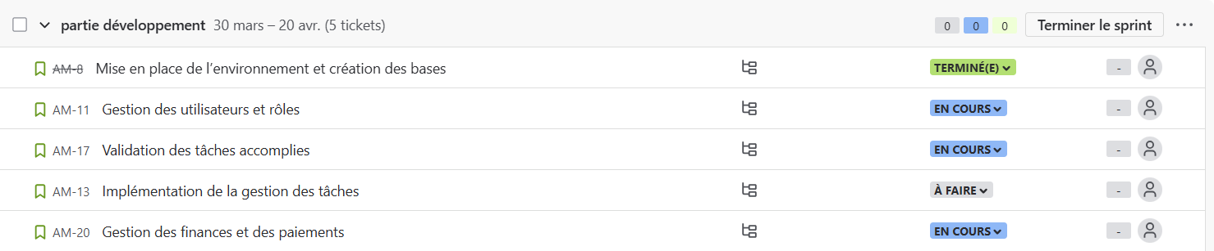

    - Planification des sprints :

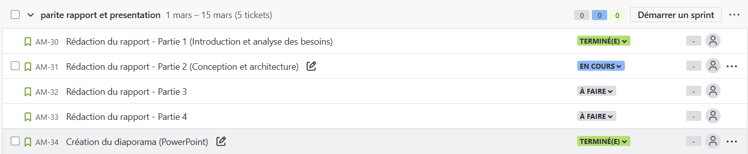

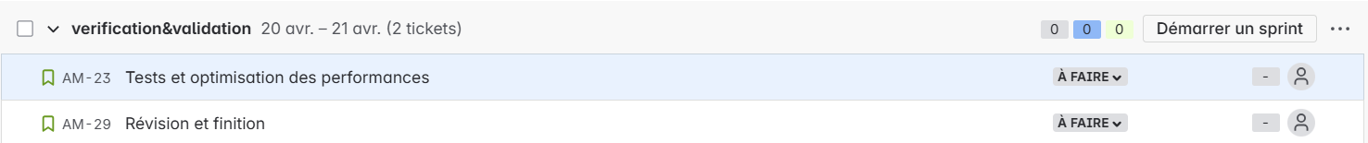

  - Conclusion :
Une bonne préparation est la clé d’un projet réussi. Grâce à l’analyse des besoins et à une planification efficace avec Scrum, nous avons structuré chaque étape du développement. Cela nous permet d’avancer de façon organisée et d’assurer une plateforme complète.

Chapitre 3 : validation du projet
3.1 Validation du projet avec Scrum

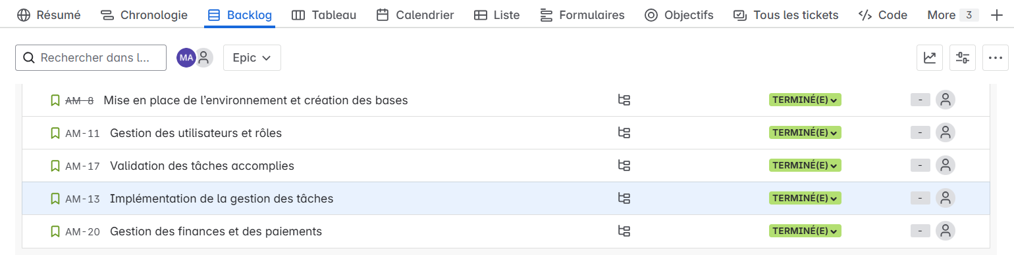

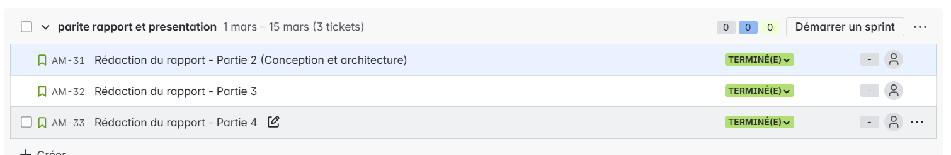
3.2 Partie de test du projet avec Scrum :
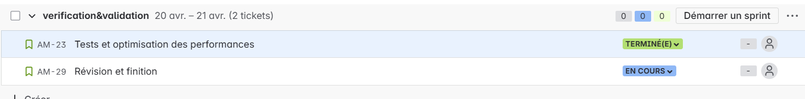

3.3 conclusion :
Cette étape de validation nous a permis de vérifier que notre projet avançait dans la bonne direction. Grâce à la méthode Scrum, nous avons travaillé en équipe de façon organisée et efficace. Chaque membre savait ce qu’il devait faire, et nous avons pu échanger souvent pour améliorer notre travail.
elle nous a permis de valider notre projet petit à petit, d’éviter les erreurs, et surtout de construire un produit qui répond vraiment aux besoins.

